非公企业党建的探索者
——记富通集团党委书记、董事长 瞿彩康
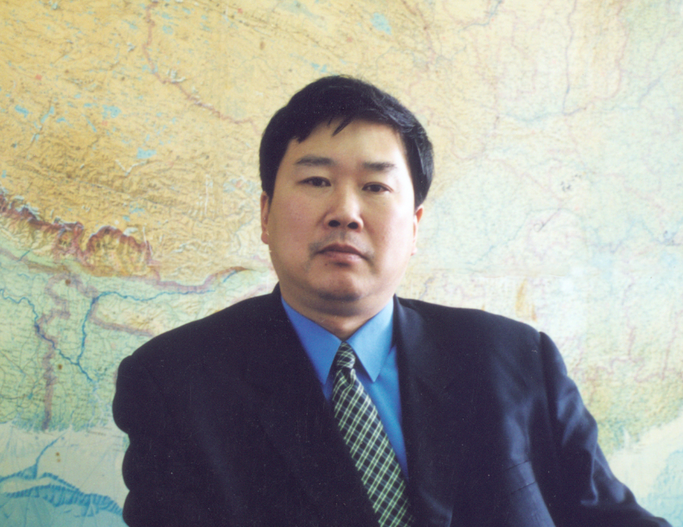

“做好党建工作，是富通的现实生产力。”十多年来，他一直在思考如何更好地将党建工作与企业发展紧密联系在一起，探索如何提高非公企业党建工作的标准和质量，促进企业更好更快地发展，构建党建工作与企业发展同生共融的良好局面。他，就是富通集团的党委书记、董事长瞿彩康。
1999年，瞿彩康同志加入富通集团。在这之前，他曾任浙江摄影出版社副社长,新华社浙江中新发展有限公司副总经理，具有丰富的经营管理经验。在进入富通集团这个全国知名的民营企业后，他面对的是一个全新的领域。在这期间，他敢于探索、积极创新，充分发挥党组织在企业发展中的政治核心作用和在职工群众中的政治引领作用，不断对集团的党建工作及企业文化建设进行创新发展，走出了一条“党建强、发展强”的路子。2012年，富通集团党委被中组部授予“全国创先争优先进基层党组织”。目前，富通集团党委也是浙江省非公有制企业党建工作示范点、浙江省级双重管理非公有制企业党组织。
瞿彩康书记一直希望能有一套完善的理论体系来指导非公有制企业的党建工作。然而，现实中并没有这样一套现成的理论体系。多年来，富通的党建工作一直坚持边探索、边创新的工作思路。在他的带领下，富通集团党委逐渐形成并完善了以“两个维护”为抓手的工作思路，即非公有制企业党建的核心工作，就是以“维护企业利益、维护员工利益”的“两个维护”来开展工作。在瞿彩康看来，这也是非公有制企业党建工作根本的出发点和落脚点。
同时，在瞿彩康书记的倡导下，富通集团党委提出了“命运与发展共同体”的理念，以此将企业的发展前景与员工的职业发展生涯紧密结合起来，将实现员工的个人价值和企业价值紧密联系在一起，使得员工与企业同呼吸、共命运。
员工“提素”，才能推动企业“提速”。在瞿彩康书记的带领下，富通集团十分重视员工的素质教育，集团党委总结多年的党建工作经验，将党建工作作为公司一种宝贵资源和独特的管理要素，更贴近企业和员工，增强党建工作的活力和亲和力。
多年来，富通党委充分发挥自身作用，积极以提案、建议案的形式，持续提升员工的薪酬和福利，打造员工的职业发展工程以及构建企业和员工之间的命运与发展共同体。几年来，富通党委建议集团董事会先后实施了绩效考核工资制度、工龄补贴、基层干部补贴、特殊岗位补贴等多项制度，同时全面完善了员工住房公积金制度和优秀员工补贴等制度。近7年来，富通干部、员工的年人均收入以超过20%的幅度增长。同时，截止目前，在集团党委的提议下，公司已经成功举办了三期MBA管理培训班、三期中级管理培训班和三期基层干部培训班，先后为集团输送各类中高端人才超过千人。
在企业内部，富通党委积极引领工团组织，发挥“职工互助基金会、‘六个必访’和师徒结对”等多种载体和形式的作用，争做维护职工合法权益的倡导者。
企业文化依托党组织资源，让文化理念生根。成在瞿彩康书记的倡导下，富通集团成立了书画、摄影等协会，集聚了一大批摄影和书画爱好者，营造了良好的公司文化氛围、，丰富员工的业余文化活动，建立互相学习、交流的平台。
“基层是党建工作的主战场。”瞿彩康书记十分重视党员的管理。在他的推动下，集团开展了以“党员示范岗”、“党员示范科室”、“一个支部一个堡垒，一名党员一面旗帜”为载体的创先争优活动，坚持“三会一课”制度等。在富通集团的管理层中，大多也都是党员，党员在企业中起到了先锋模范作用。作为党委书记，他最大地发挥了党组织的特性——不仅仅是管理好每一个党员，更是服务好每一名员工。他实现了党建工作从“有形覆盖”到“有效覆盖”的突破。
瞿彩康书记在富通的党建工作道路上前行了15年，为提升集团党建工作和企业的发展作出了积极的贡献。今后，他还将继续积极探索非公有制企业党建工作的新思路和新方法，为富通的党建工作探新路、谋新局。

